A döntés-tervezetet véleményezte és az alábbi szempontok szerint tartalmáért felelősséget vállal:
 | Dátum | irodavezető neve, aláírása
szakmai | 2021. január | ……………………………..  Schmidt Norbert
gazdasági-pénzügyi | 2021. január | ……………………………...  Zámodics Péter
jogi | 2021. január | ……………………………...  dr. Taba Nikoletta

határozat-tervezet száma: 1DB
1. sz. Határozat-tervezet tárgya:  A közvilágítás üzemeltetési szolgáltatás tárgyában kötött szerződés meghosszabbítása | Határozatot kapja:  - Pénzügyi Iroda – 1 példány  - Városfejlesztési és –üzemeltetési Iroda – 1 példány  - Önkormányzati Iroda – 2 példány

A Polgármester elé terjeszthető:

jegyző

A döntés indokolása:
Mór Városi Önkormányzat és a RONEKO Ipari Szolgáltató és Kereskedelmi Kft. között „Mór város közigazgatási területén a közvilágítási berendezések üzemeltetése, felügyelete, a közvilágítási berendezések aktív elemeinek javítása, illetve a jogszabály által előírt jelentések megküldése” tárgyában 2017. január 15. napján kötött, többször hosszabbított szerződés 2020. december 31. napjával lejárt.

A RONEKO Ipari Szolgáltató és Kereskedelmi Kft. megfelelően látta el a tevékenységét és vállalta, hogy a 2021. évben az idei évvel megegyező ellenértékért (nettó 500 000.-Ft/hó) és változatlan műszaki tartalommal látja el a közvilágítás üzemeltetésével kapcsolatos feladatokat.

Tekintettel arra, hogy a szerződés lejártát megelőzően új ajánlatkérési eljárás lefolytatására a 2021. évi feladatok elvégzése kapcsán nem került sor, valamint arra, hogy a korábbi években megfelelő minőségű munkát végző Szolgáltató változatlan áron vállalja a feladatok elvégzését, a folyamatos és akadálytalan üzemeltetés és a kötelezően ellátandó önkormányzati feladat biztosítása érdekében szükséges volt a szerződés lejártát megelőzően annak 1 évvel történő meghosszabbítása. A hosszabbításnak a képviselő-testület hatáskörében eljárva történő jóváhagyása szükséges.

Mór Városi Önkormányzat Képviselő-testületének hatáskörében eljáró
Mór Város Polgármestere
…/2021. (….) határozata

…………

A Kormány által 478/2020. (XI. 3.) Korm. rendelettel kihirdetett veszélyhelyzetre tekintettel, a katasztrófavédelemről és a hozzá kapcsolódó egyes törvények módosításáról szóló 2011. évi CXXVIII. törvény 46. § (4) bekezdésében foglaltak alapján a képviselő-testület hatáskörében eljárva az alábbi döntést hozom:

Mór Városi Önkormányzat közigazgatási területén a közvilágítási berendezések üzemeltetése, felügyelete, a közvilágítási berendezések aktív elemeinek javítása, illetve a jogszabály által előírt jelentések megküldése tárgyában a RONEKO Ipari Szolgáltató és Kereskedelmi Kft-vel a Bizottság 393/2017. (XII.12.) sz. határozata alapján kötött vállalkozási szerződés időtartamának 2021. december 31. napjáig történő meghosszabbítását a határozat mellékletében foglaltak szerint jóváhagyom.
Mór Városi Önkormányzat Képviselő-testülete hatáskörében eljárva kötelezettséget vállalok arra, hogy „Mór város közigazgatási területén a közvilágítási berendezések üzemeltetése, felügyelete, a közvilágítási berendezések aktív elemeinek javítása, illetve a jogszabály által előírt jelentések megküldése” tárgyú szerződés meghosszabbításához szükséges forrás az önkormányzat 2021. évi költségvetésében az alábbiak szerint betervezésre kerül:

- Közvilágítás üzemeltetése bruttó 7 620 000 Ft

Határidő: 2021. 01.31.
Felelős: jegyző (Városfejlesztési és -üzemeltetési Iroda, Pénzügyi Iroda)

Fenyves Péter Dr. Taba Nikoletta
polgármester jegyző

Előterjesztés 1. sz. melléklete

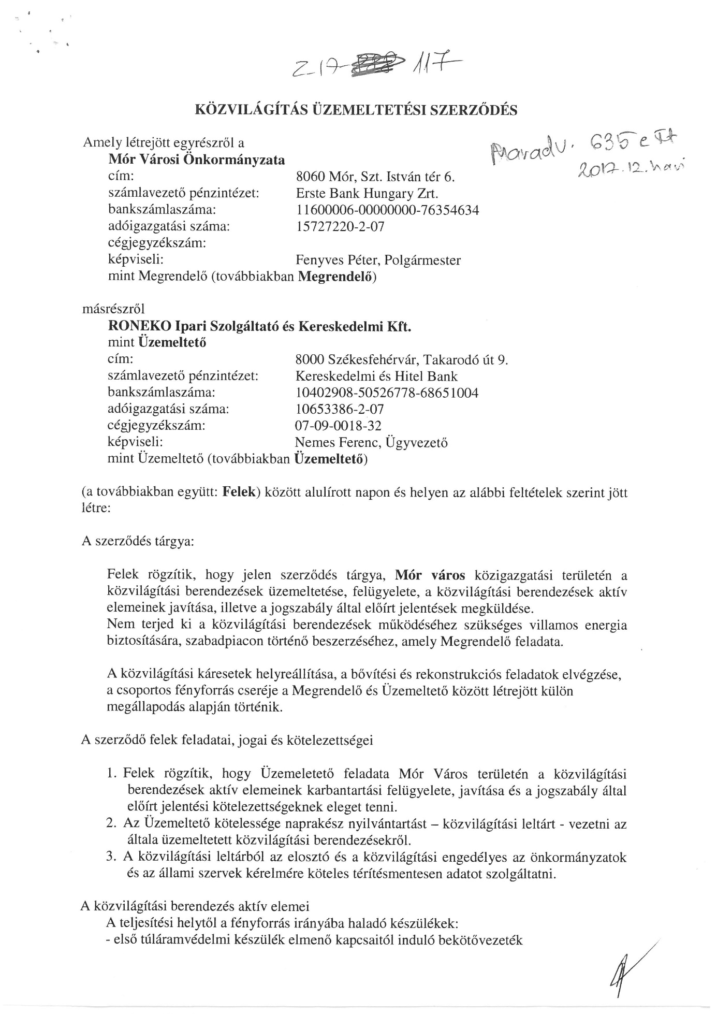

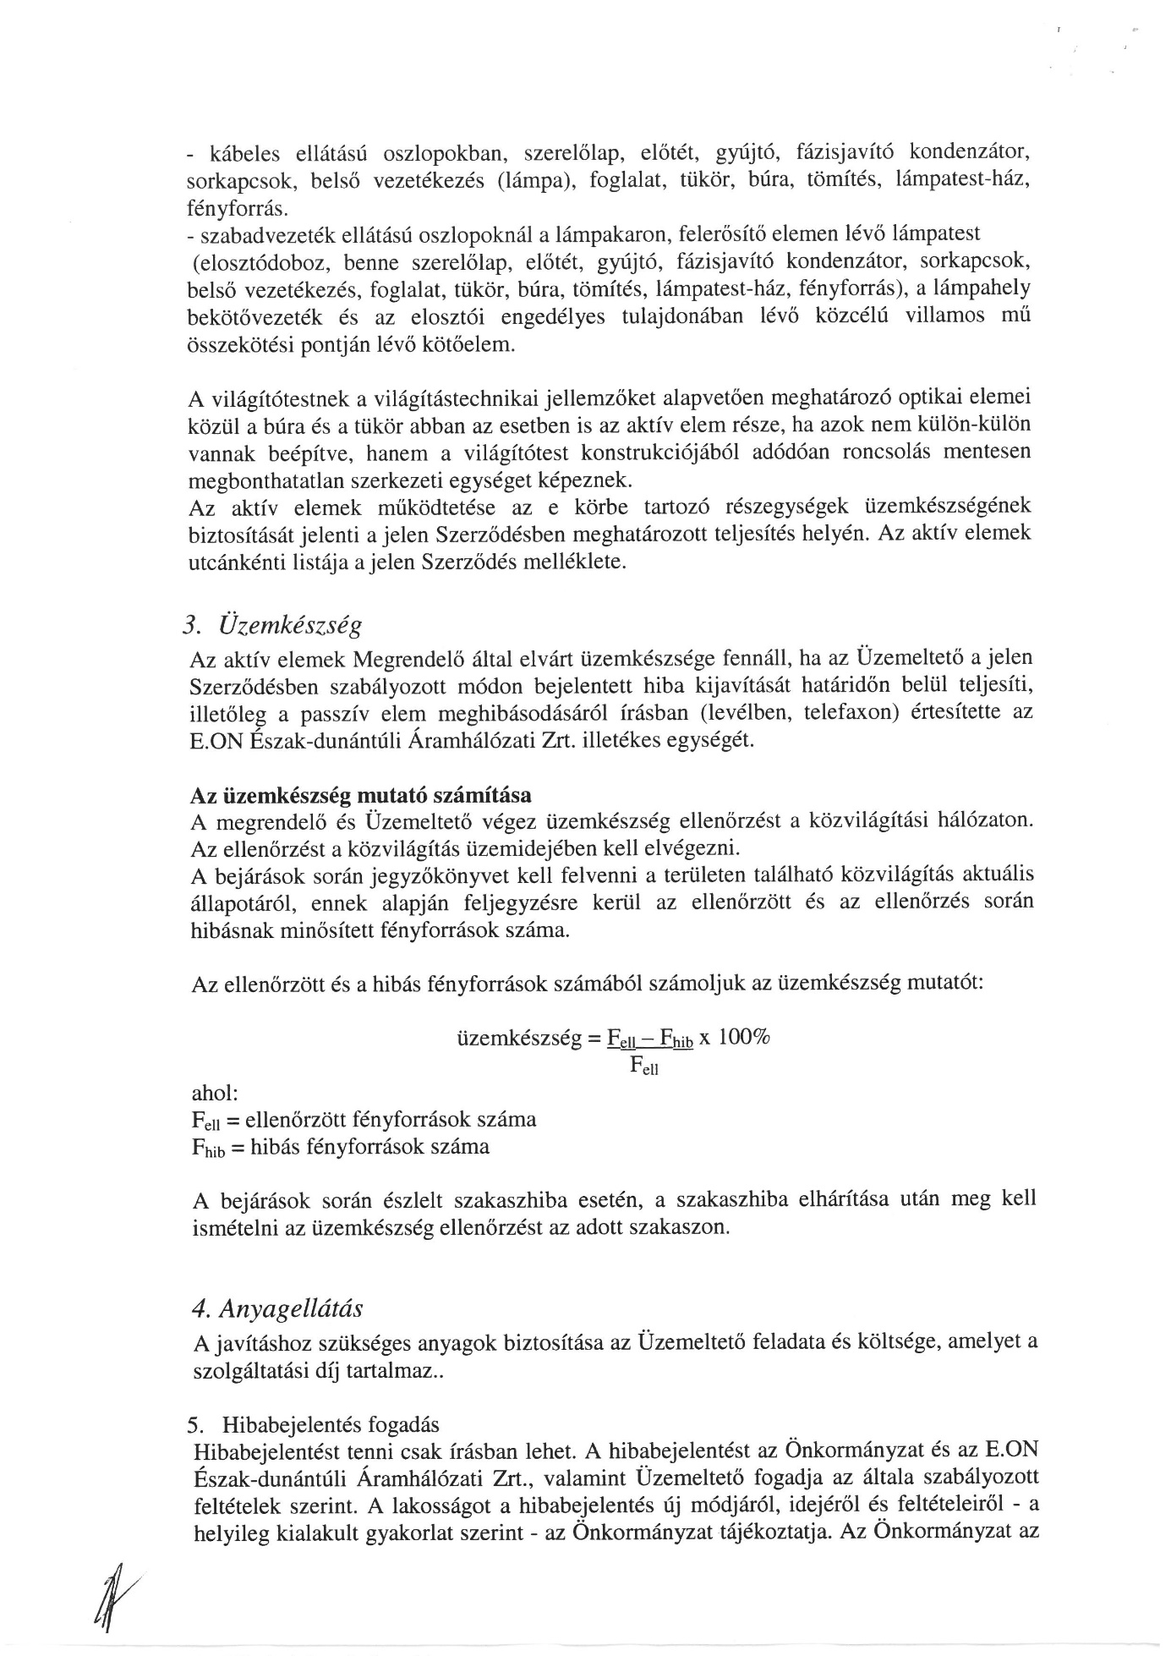

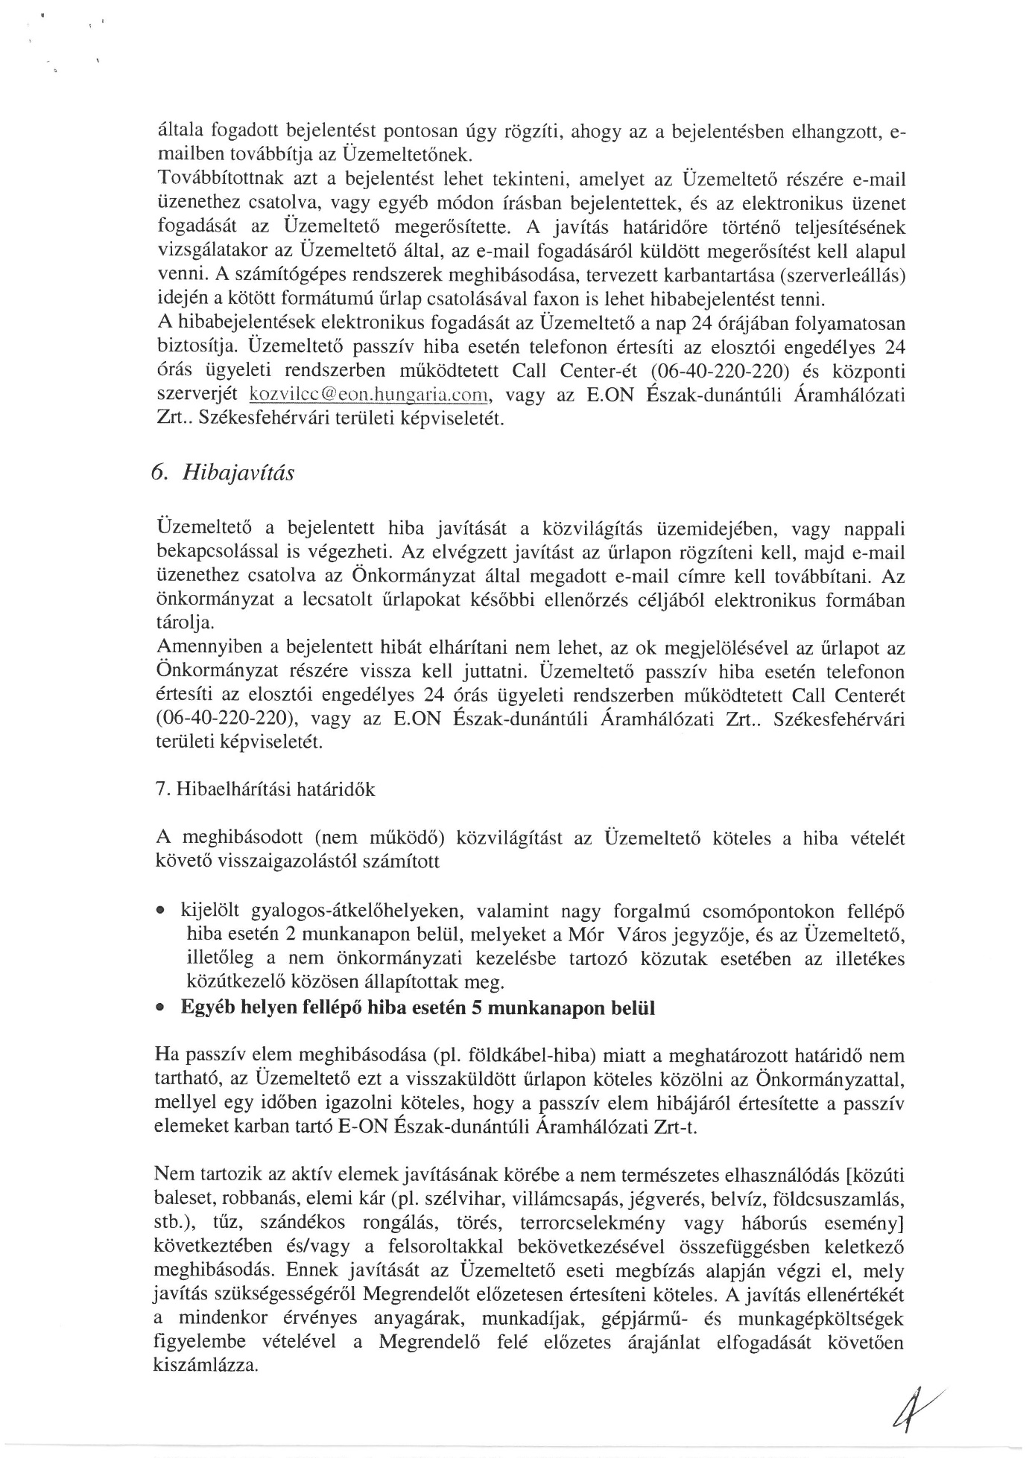
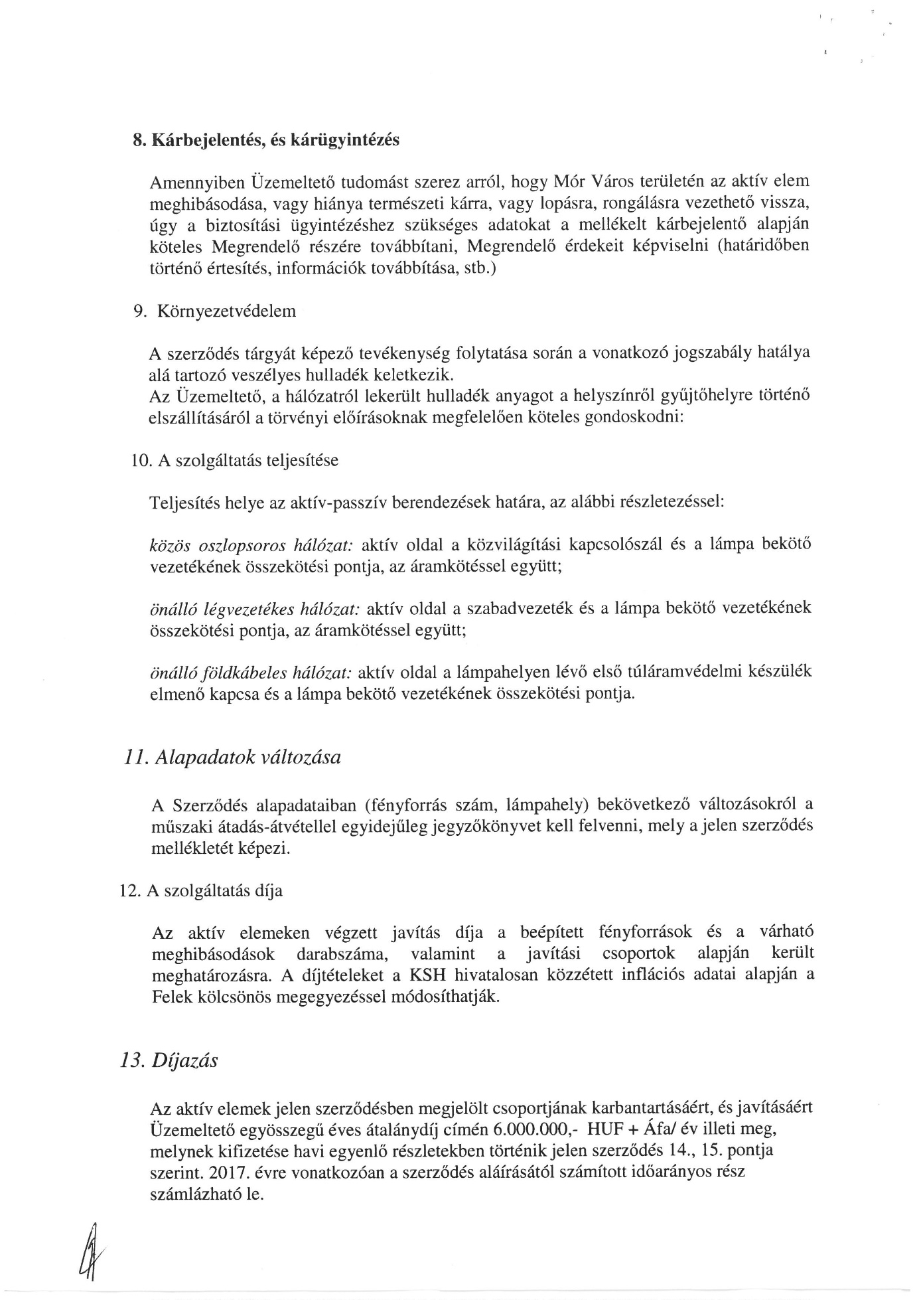
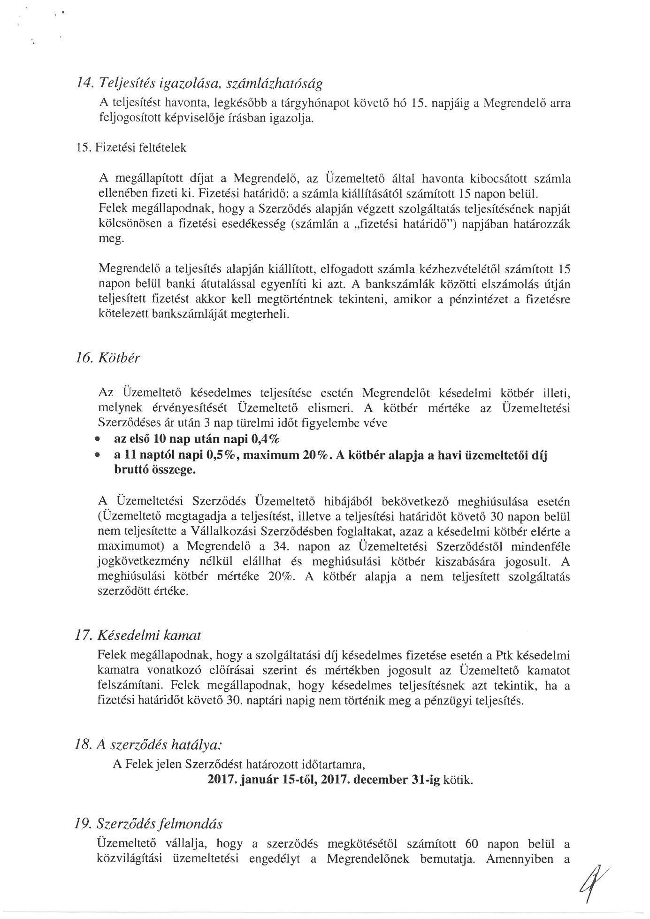
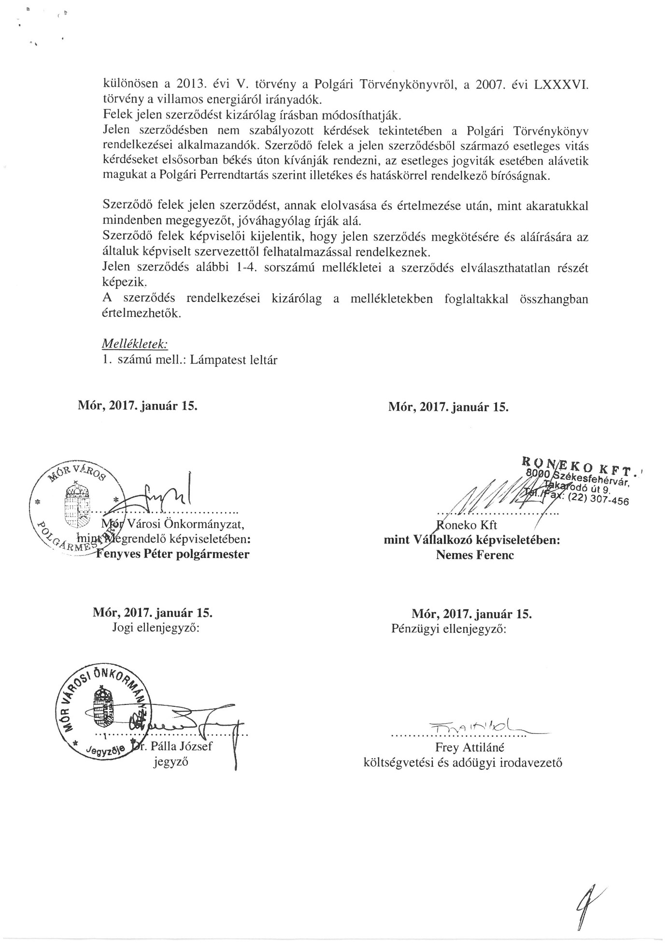

……./2021. (I.29.) határozat melléklete
